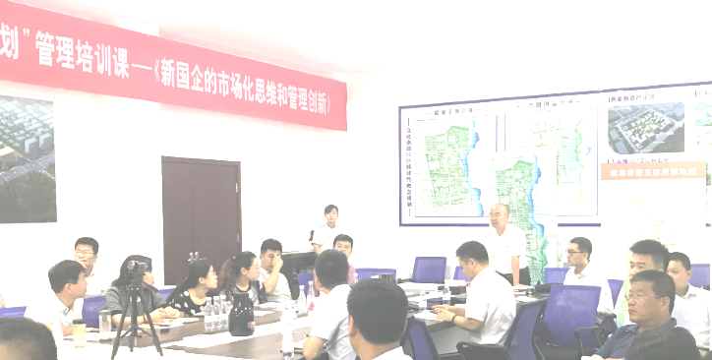
柳瑞军

一、课程背景和意义
十八大以来，随着国有企业改革的深入，国有企业从产权结构、经营机制、转型升级入手，推进一系列改革措施，激发出国有企业新的活力和竞争力。
同时，随着国有企业改革和市场化经营机制的逐步建立，很多传统的企业的经营理念和管理理念都已经不适应新的管理要求，企业对管理者的思想素质和技能要求也与以往有了很大不同，国有企业的经营者、领导者和各级管理者必须学会不断突破创新，才能领导和管理好企业。
德鲁克说：“在21世纪，管理最大的挑战，是使组织成为变革的领导者。”变化是21世纪的主旋律，当今时代，变革是永恒的主题，中国社会处于经济体制深刻变革、社会结构深刻变动时期，企业的转型升级已成当今企业经营发展的主旋律。在复杂环境下，企业的内外经营环境比以往任何时候都更加充满了不确定性，企业要获取持续成长的动力，就必须不断进行“系统的改进”和“系统的放弃”，企业组织必须向学习型组织、变革型组织和创新型组织转变，才能在市场竞争中立于不败之地。
本课程以目前国有企业转型和市场化改革为背景，以思维突破为主线，帮助国有企业领导者突破传统的思维观念，建立新的管理思维方式，拓宽工作思路和领导潜能，从而帮助国有企业管理者在新的形势下实现有效领导和管理提升。
二、培训方案
- 培训受众：国有企事业单位各级领导者、职能部门管理人员等。
- 课程目标：
（1）转变传统管理意识和观念，增强国有企业的市场化思维；（2）提高创新思维能力，推动管理工作突破和创新。（3）帮助国企管理者适应新形势、新要求，领导和管理好企业。
- 培训时长：12课时/2天。适用于公开课、讲座和内训。
- 授课方式：理念讲授、案例分享、互动解答等形式，形式生动活泼、内容实战使用、启迪心智。
- 培训方案：
 | 第一天  企业转型思维 | 第二天  转型变革领导力
上午 | 一、企业转型升级的路径和方法  二、市场化转型——市场化思维 | 五、经济新常态下的管理变革  六、变革实施和关键对策
下午 | 三、企业战略转型思维  四、企业运营管理转型 | 七、组织变革与系统协同力  八、系统整合思维技巧

- 课程大纲

第一部分 企业转型思维
第一部分导论：企业成功转型，需要具备哪些转型思维？
李克强总理指出：“中国经济已经到了只有转型升级才能持续发展的关键阶段。”当前，中国经济正由高速发展阶段转向高质量发展阶段转型，对国有企业既是一项挑战，更是难得的发展机遇。企业的成功转型是一项系统性管理工程，要想实现成功转型，首先思想观念和思维模式的转变，是成功转型的基础和先导。对于国有企业的领导者和管理者而言，必须树立以下转型思维：
- 市场化转型是关键；
- 战略转型是方向；
- 运营管理转型是途径。
- 管理创新是手段。

主题一、企业转型升级的路径和方法
- 企业转型变革带来的挑战和机遇
- 国企改革发展历程
- 中国企业真正的挑战和机遇是转型升级
- 国有企业发展现状、突出矛盾和问题
- 主要行业发展现状和机遇
- 企业转型的路径和方向
- 市场化转型
- 市场化转型的要求
- 打造“新国企”——新国企的六大特征
- 由高速增长阶段向高质量发展阶段转型
- 高质量发展的六大内涵
- 主要行业转型升级的内涵
- 成功转型企业的五大特征
- 成功转型五大特征
- 全球10大最佳转型企业
- 某跨国集团在传统和新兴业务上的双重转型
- 阅读资料：《全球最佳转型企业的特征和领导者转型策略》。
- 科学应变、主动求变
- IBM、海尔智家、华为等公司的主动转型之路
主题二、市场化转型——企业转型必备的市场化思维
- 国有企业市场化转型
- 国有企业市场化改革的基本特征
- 情景模拟课堂——转型市场
- 市场化思维的基本理念
- 市场经济特点
- 什么是市场化思维？
- 国有企业必备的市场意识
- 企业经营转型——由企业主导向市场主导
- 什么是全方位营销？
- 营销什么？——“营销十型”
- 情景模拟：产品推广策划案
- 向服务转型：从卖产品到卖方案
- 以市场需求为导向的创新
- 视频：董明珠如何看创新？
- 以市场需求为导向的技术创新模式
主题三、企业战略转型思维
- 企业战略转型的意义
- 卡牌游戏：战略转型密码
- 战略转型思维1：战略系统思维
- 华为的68个战略机会点
- 战略决定组织结构
- 梳理战略机会点
- 战略转型思维2：组织变革必须服务于战略转型需要
- 战略转型思维3：掌握战略分析工具
- 通过战略过程实现战略转型
- SWOT——强大和应用广泛的分析工具
- 战略转型思维4：前瞻性思维
- 我们无法驾驭变革，我们只能走在变革之前
- 战略转型起点——重新定位和战略决策
- 战略转型成功的途径——业务模式发展路线图
- 战略转型思维5：识别和打造关键能力——核心竞争力
- 核心竞争力识别工具
- 分析核心竞争力的三个步骤
主题四、企业运营管理转型
- 运营转型思维1：内部运营转型——实现战略转型的途径
- 战略执行与运营管理机制
- 战略执行力与经营效率
- 运营转型思维2：构建规范灵活的运营体系——决定转型变革成败！
- 运营管理要点
- 案例：稻盛和夫如何拯救日航？
- 运营转型思维3：价值链管理与价值链战略
- 构建以顾客为中心的运营流程
- 案例：阿里的中台战略
- 价值链管理的两大关键
- 成功价值链管理的六个要素
- 运营转型思维4：组织学习与成长的关键作用
- 运营管理思维5：运营转型必须以管理思维转型为先导。
- 管理效能意识
- 从“效率思维”向“效能思维”转型

第二部分 转型变革领导力

第二部分导论：企业转型需要什么样的领导力？
中国企业尤其是国有企业所面临的一项重大挑战，是如何在保持财务绩效的同时成功进行战略转型。很多企业往往在绩效衰退后才进行转型，正如苹果、诺基亚及通用所经历的。为什么非要发生危机才能促使人们去变革？有没有办法从整体上保持长期的战略转型传统？
一个完整的战略转型可能需要几年时间。经理人要能准确地察觉到其所在组织可用以打造当前竞争优势的传统能力是不够的。他们还必须创造和培养动态管理能力——变革型领导者。

主题五、经济新常态下的管理变革
- 推动变革的力量
- 外部诱因和内部诱因
- 国有企业不同发展阶段面临的管理挑战
- 变革的三种类型
- 变革的核心
- 变革过程三步模型和变革八个步骤
- 管理者在变革中的角色
- 管理角色转型——4C模型
主题六、变革实施和关键对策
- 约翰·科特的“变革八步法”——变革实施关键及难点解读
- 制造紧迫感
- 建立变革领导团队
- 建立愿景和战略
- 沟通愿景，寻求认同
- 领导授权并消除改革障碍
- 创造短期绩效
- 巩固变革成果
- 融入企业文化
- 如何构建信任，寻求认同？
- 如何应对变革的阻力？
- 为什么人们抵制变革?
- 减少变革阻力的几种管理策略
- 如何管理变革冲突？
- 变革冲突的沟通原则和处理方式
- 冲突管理策略
- 如何激发横向冲突？
- 三星、巴里巴巴、宝洁等公司的变革文化
主题七、组织变革与系统协同力
- 系统协同的意义
- “有规模，无经济”的背后
- 协同理论
- 什么是系统协同力？
- 系统协同的五大特征——什么是好的“协同”？
- 任正非轮均衡思维
- 变革关键领域的系统协同
- 变革理念的协同性检查
- 案例：海尔创新的系统协同
- 创新过程的协同性检查
- 管理执行力和资源整合的协同检查
- 横向管理的协同检查
- 协同检查工具应用
主题八、系统整合思维技巧
- 什么是系统整合思维？
- 系统整合解决的管理问题
- 冲突类问题
- 不协调、不均衡
- 影响整体功能发挥
- 协同整合的类型
- 协同整合的四大思维技巧
- 系统整合工具：《变革全过程协同整合表》
- 课程行动学习成果卡

三、《新国企的市场化转型与创新》培训案例

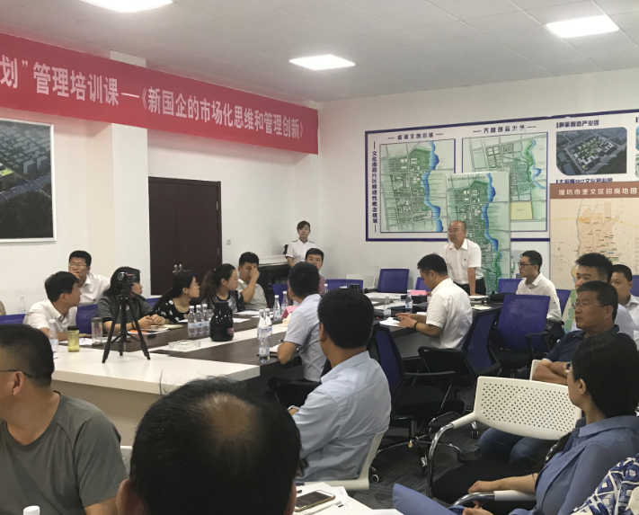  山东恒建集团  《新国企的市场化思维和管理创新》 | 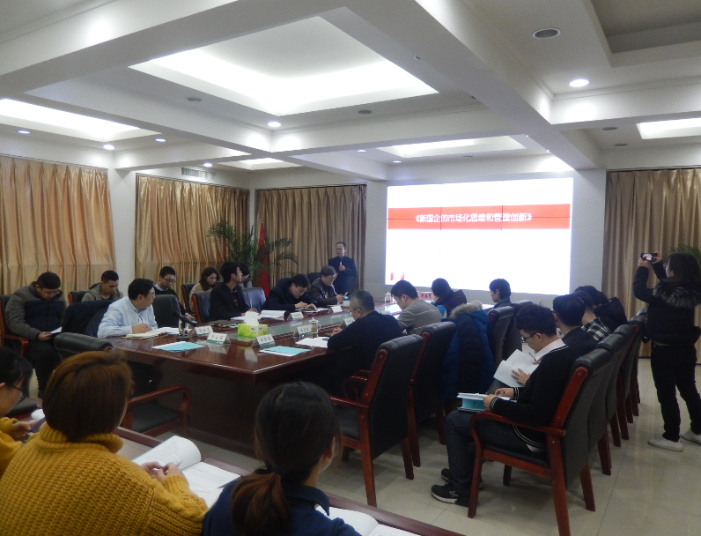  国网山西综合能源服务公司  《新国企的市场化思维和管理创新》
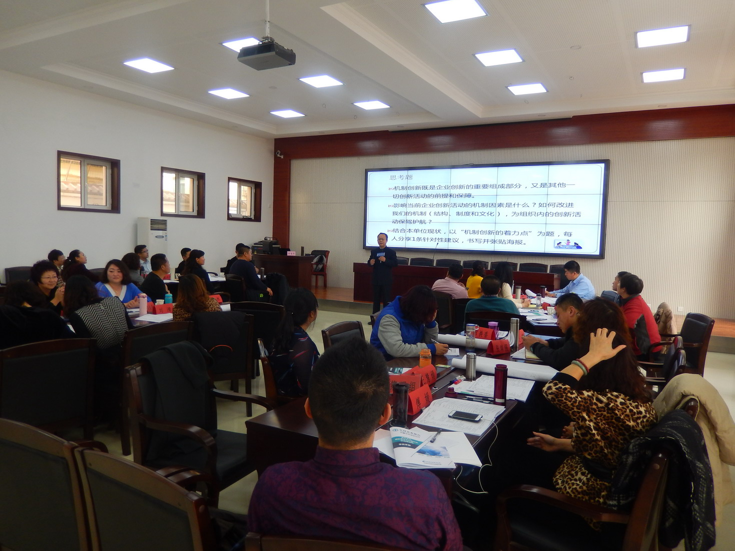  中国农业银行内蒙古分行  《新常态下的创新思维和管理创新》 | 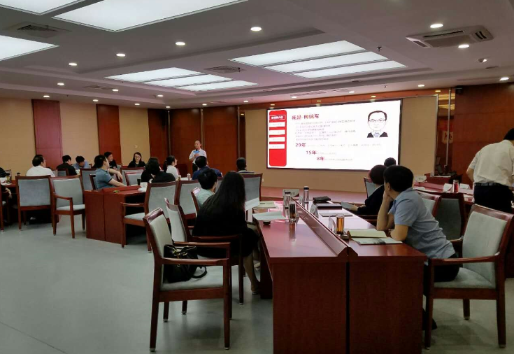  中国银行德州分行  《突破性思维与创新》
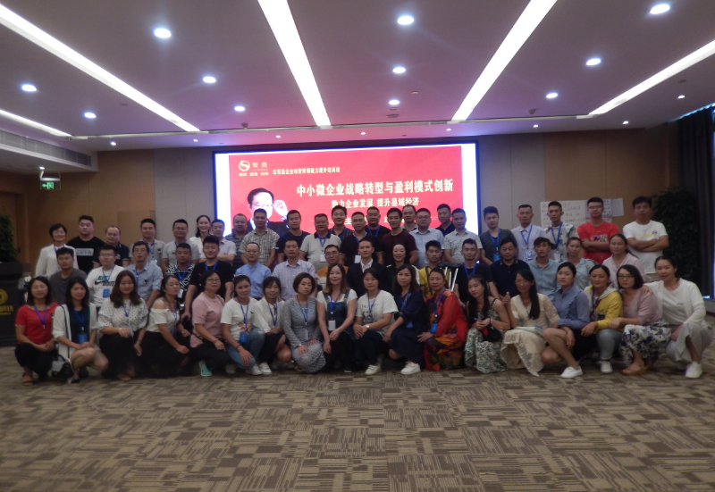  2019年四川省会东县公开课  《中小民营企业转型与盈利模式创新》 | 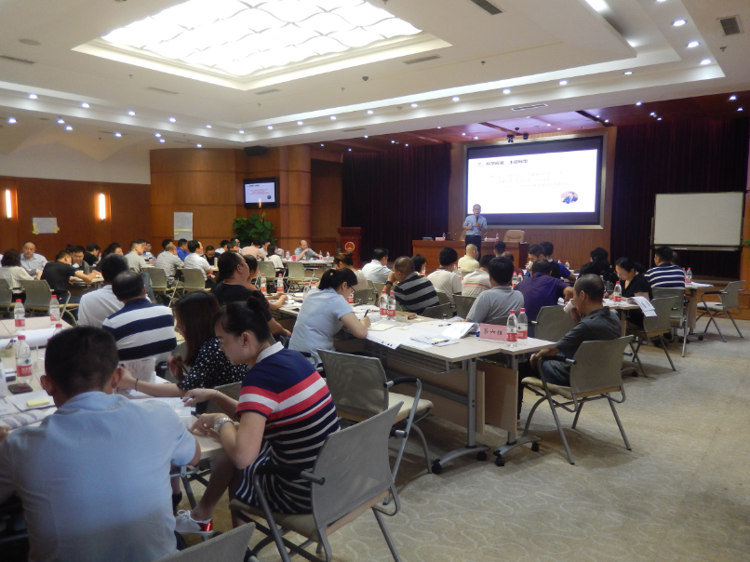  2019年重庆北域建设公司  《新国企市场化转型和管理创新》
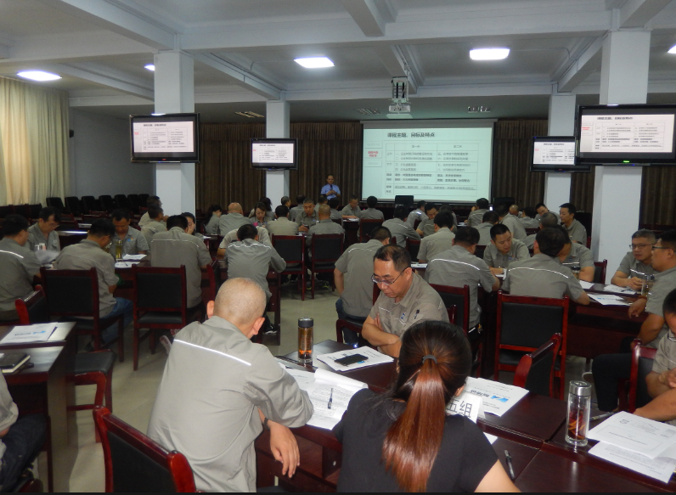  2019年河北宣钢集团  《市场化转型与管理变革》 | 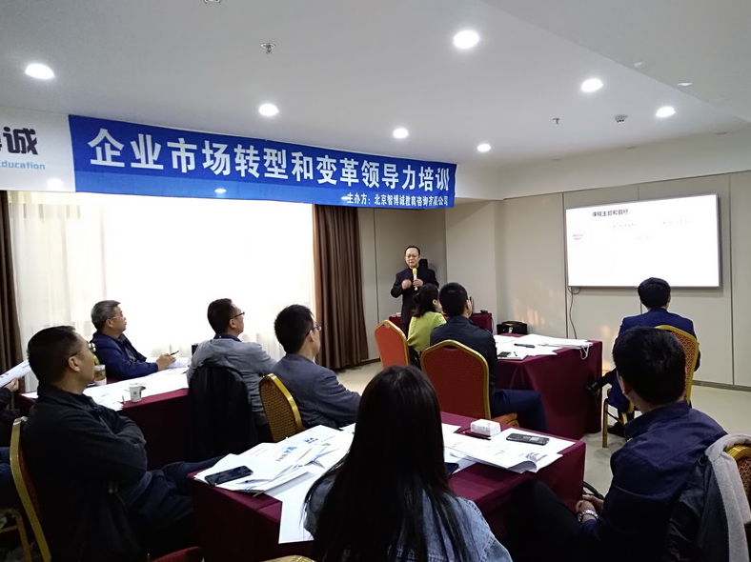  2019年西安公开课  《企业市场化转型和变革领导力》

